CALL FOR PAPERS

INVITACIÓN PARA ENVIAR
COLABORACIONES A
LA REVISTA

COMUNICACIÓN Y SOCIEDAD
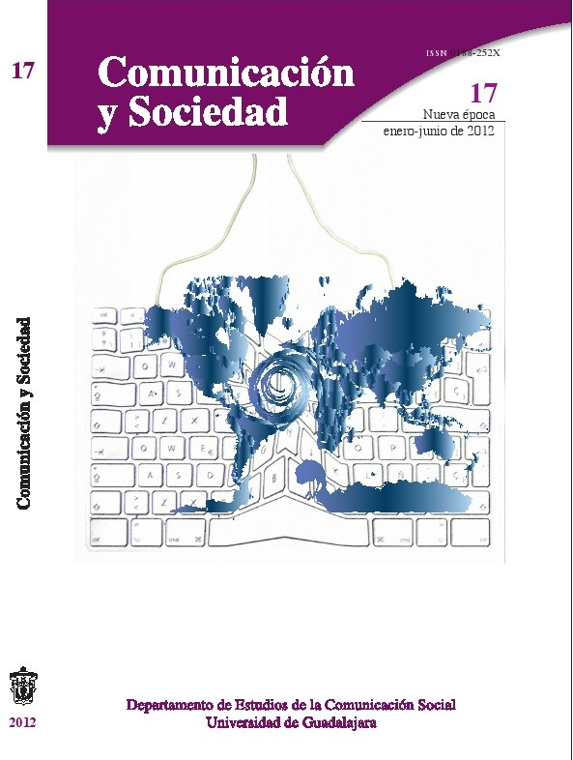

Para CONSULTAR los contenidos de la revista (documentos completos):
http://www.comunicacionysociedad.cucsh.udg.mx/

Revista Comunicación y Sociedad
Paseo Poniente 2093
Jardines del Country
Guadalajara, Jalisco. México.
C.P. 44210
Teléfonos (52 +33) 38 23 76 31

Informes y suscripciones:
Mtro. Adrien Charlois Allende
Secretario Técnico
Comunicación y Sociedad.
comysoc@yahoo.com.mx
comysoc@gmail.com

Comunicación y Sociedad es una publicación semestral especializada en el área de la comunicación social.

Constituye un medio de difusión de avances y resultados de investigación, así como de las teorías y metodologías afines.

Comunicación y Sociedad es una revista académica semestral con Consejo Editorial Internacional publicada por el Departamento de Estudios de la Comunicación Social (Universidad de Guadalajara, México).

Está inscrita en los siguientes índices: Índice de Revistas Mexicanas de Investigación Científica y Tecnológica del CONACYT; International Standard Serial Number (ISSN); Citas Latinoamericanas en Ciencias Sociales y Humanidades (CLASE); Red de Revistas Científicas de América Latina (RedALyC), Red Iberoamericana de Revistas de Comunicación y Cultura, SciELO-México y Sistema Regional para Revistas Científicas de América Latina y el Caribe, España y Portugal (Latindex).

Comunicación y Sociedad publica artículos de alto nivel que son producto de investigaciones realizadas a nivel nacional e internacional y que ponen al día al lector sobre los temas que forman parte de las preocupaciones en el campo de la comunicación social.

Para enviar colaboraciones:
comysoc@yahoo.com.mx

Normas para colaboraciones:
http://www.comunicacionysociedad.cucsh.udg.mx/Normas.pdf

